Tööleht “Kas Läänemeri on varsti kaladest tühi?”
Kas olete kuulnud, et Läänemeri olevat üks maailma kõige saastatuim meri? Sellest, kuidas siis tegelikult lood on, annab ülevaate Eestimaa Looduse Fondi säästliku kalanduse programmi koordinaator ja ekspert Joonas Plaan.
Kasuta töölehte nii:
- enne otseülekannet täida kontuurkaart
- otseülekande ajal küsi küsimusi
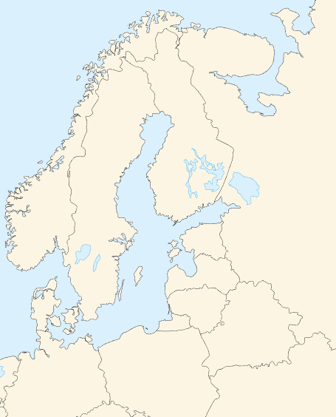
- peale otseülekanne koostage elurikkusest plakat

ENNE OTSEÜLEKANDE VAATAMIST TÄIDA KONTUURKAART
Märgi Läänemeri kontuurkaardile.
Tõmba joonega õigesse asukohta ka Läänemere lahed:
- Soome laht
- Liivi laht
- Põhjalaht (Botnia laht)
Kasutage atlast või veebikaarti.

OTSEÜLEKANDE AJAL KÜSI KÜSIMUSI
Selleks, et saada vastuseid enda jaoks olulistele küsimustele saad YouTube’i otseülekande ajal külalisõpetajalt küsimusi küsida. Selleks lisa vestlusesse või palu õpetajal oma küsimus vestlusesse lisada nii: Kaari 12. klass, Kurtna Kool. Kuidas saada presidendiks?

Ole küsimust sõnastades viisakas ja täpne. Sinu küsimusi näevad kõik, kes samal ajal otseülekannet vaatavad. Mida varem jõuad küsimused saata, seda suurema tõenäosusega jõuame vastata.

OTSEÜLEKANDE JÄREL LOOGE LÄÄNEMERE ELURIKKUST TUTVUSTAV PLAKAT

Moodustage 4-liikmelised rühmad. Iga rühma liige saab õpetajalt ühe lühikese tekstikatke elustikust Läänemeres. Tekstides on ka mõningaid keerulisi sõnu, kuid proovi keskenduda sellele, kes elavad Läänemeres. Jooni need loomad või taimed oma tekstis alla.

Räägi suuliselt ka oma grupikaaslastele sellest, mis sa teada said ja moodustage ühine plakat elurikkusest Läänemeres. Lisage plakatile tekstidest õpitud märksõnad ning proovige mõningaid neist ka joonistada või illustreerida. Esitage plakatit klassile.

Aruteluks hiljem:
- Miks on Läänemerd vaja kaitsta?
- Mida sina saad teha Läänemere elurikkuse hoidmiseks?
- Millised olid kõige põnevamad uued teadmised tänasest tunnist?

